Semana 2025-S01 · Segunda-feira: 2024-12-30 · Zona #1 (Centro) · 169 agentes alocados · 53 células · 5.531 km²
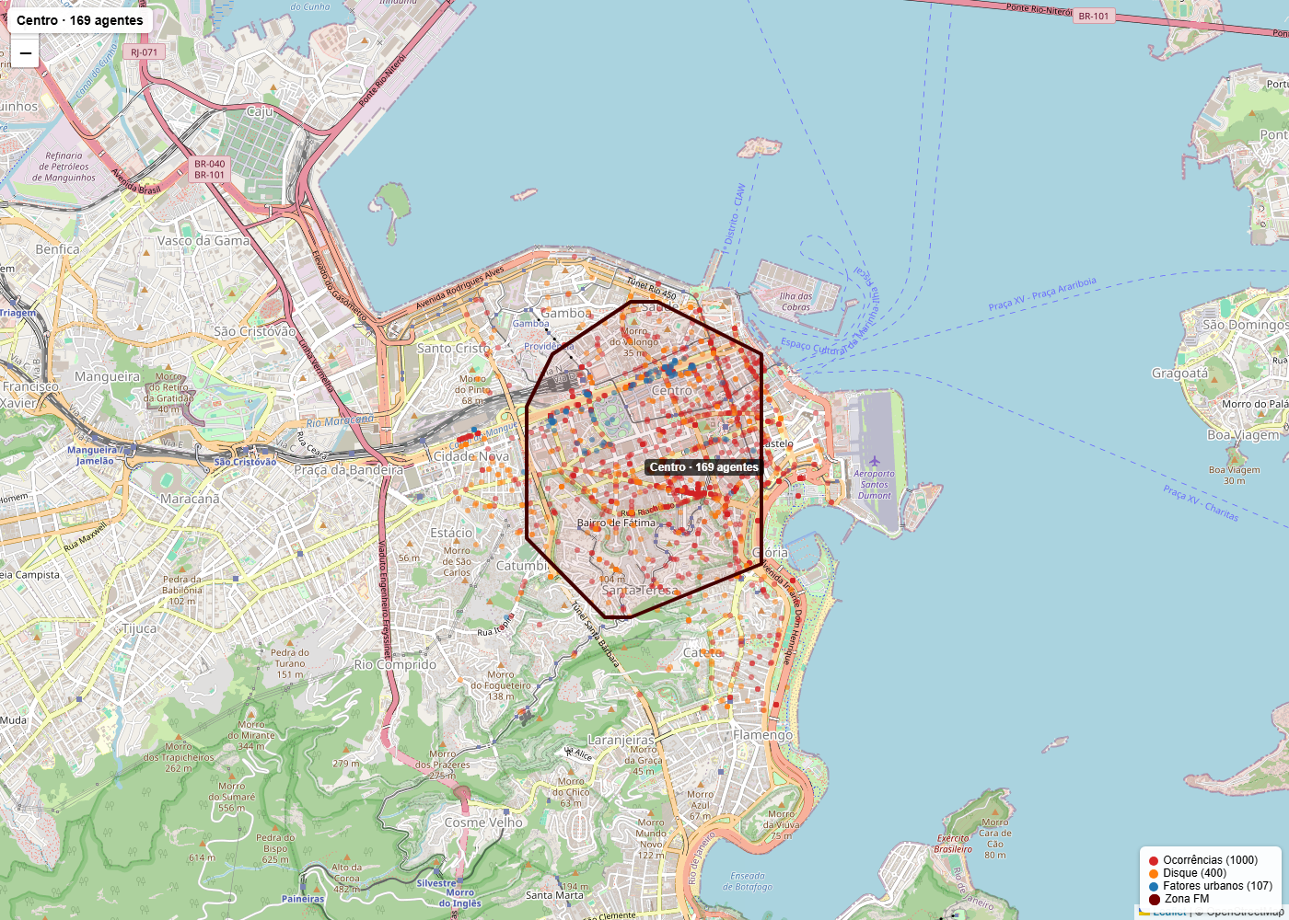
Mapa: polígono da zona com ocorrências (vermelho), denúncias do Disque (laranja) e fatores urbanos (azul) no entorno. Centróide: -22.91038, -43.18543.
# RELATÓRIO DE INTELIGÊNCIA DE ÁREA – COMPSTAT – DADOS PÚBLICOS

## RELATÓRIO DE INTELIGÊNCIA DE ÁREA
**Subsídio para Reunião de CompStat — Semana 2025-S01**
**CENTRO — AVENIDA PRESIDENTE VARGAS — AVENIDA MEM DE SÁ — AVENIDA RIO BRANCO**

---

A presente análise territorial visa identificar fatores urbanos, dinâmica criminal e vulnerabilidades associadas à sensação de segurança da população na zona Centro, área prioritária de grau 1 com score de 42,77 no índice CompStat, respondendo por 6,41% do índice semanal da cidade. O conjunto de dados abrange 10.576 ocorrências registradas na série histórica, com 169 agentes alocados sobre uma área de 5,53 km². As ocorrências predominantes são roubo a transeunte (7.169), roubo de aparelho celular (2.810) e roubo em coletivo (597). Os horários de maior incidência concentram-se no período noturno e madrugada — 20h (794 ocorrências), 23h (724), 22h (715), 21h (709) e 5h (675) —, com agravamento nos fins de semana, especialmente sábado (1.928) e domingo (1.777). O ano de 2024 registrou o maior volume da série: 2.360 ocorrências.

---

## AVENIDA PRESIDENTE VARGAS

A Avenida Presidente Vargas constitui o principal vetor de criminalidade da zona, liderando os registros com 765 ocorrências nas bases policiais e 62 denúncias no Disque Denúncia. É também o logradouro com maior concentração de fatores urbanos adversos: 45 dos 101 registros totais da zona incidem sobre esta via. Os fatores identificados incluem pontos de retenção de tráfego, comércio irregular obstruindo a visibilidade do passeio e presença de pessoas em situação de rua em múltiplos trechos. Relatos recebidos pelo Disque Denúncia descrevem indivíduos em estado de embriaguez ou sob efeito de entorpecentes abordando pedestres em espaços públicos adjacentes à via, inclusive nas proximidades de bancas de jornal e semáforos, o que sugere dinâmica de crime oportunista associada ao consumo de drogas no local.

Também foram identificados:
- **retenção de fluxo em horários de pico** — pontos de ônibus ao longo de toda a extensão da via, com concentração de usuários em trânsito para a Central do Brasil e terminais adjacentes;
- **áreas com baixa visibilidade** — vegetação encobrindo iluminação pública em trechos da via, fator que figura entre os mais recorrentes da zona (14 registros);
- **obstáculos urbanos dificultando a vigilância** — comércio irregular obstruindo calçadas (7 registros de fator urbano), além de calçadas estreitas que forçam pedestres à pista de rolamento (6 registros);
- **circulação intensa de motocicletas e bicicletas** — corredor viário utilizado como rota de fuga após delitos praticados nas transversais;
- **múltiplas rotas de dispersão** — vias transversais a cada quadra, incluindo a Rua Uruguaiana (32 denúncias; 6 fatores urbanos registrados), viabilizam fuga imediata em direção ao polo de comércio popular.

---

## AVENIDA MEM DE SÁ E RUA RIACHUELO — LAPA / CIDADE NOVA

O eixo formado pela Avenida Mem de Sá e pela Rua Riachuelo concentra 468 e 392 registros de ocorrência, respectivamente (considerando as entradas com e sem duplicação de prefixo), além de 44 denúncias via Disque Denúncia para a Av. Mem de Sá e 34 para a Rua Riachuelo. A dinâmica criminal neste corredor está associada ao período noturno e de madrugada, compatível com o perfil de frequentadores da área da Lapa — bairro que concentra 506 abordagens de pessoas em situação de rua (CPSR) na série histórica. A Rua André Cavalcanti aparece com 30 denúncias, reforçando a relevância do eixo Lapa–Cidade Nova como área de atenção secundária. Os 7 fatores urbanos registrados em Cidade Nova indicam expansão da problemática para além do perímetro central.

Também foram identificados:
- **retenção de fluxo** — calçadas estreitas e pontos de ônibus com aglomeração em horários de encerramento de atividades de lazer noturno;
- **áreas com baixa visibilidade** — vegetação encobrindo iluminação pública em trechos do corredor, favorecendo abordagens no período entre 20h e 5h;
- **presença de população em situação de rua** — fator urbano mais recorrente da zona (27 registros), com concentração nos bairros Centro e Lapa; a SMAS é o órgão mais demandado (33 registros de responsabilidade);
- **múltiplas rotas de dispersão** — conexões com a Rua Riachuelo, Rua Frei Caneca (8 fatores urbanos) e acesso à Lapa viabilizam fuga após delitos.

---

## AVENIDA RIO BRANCO

A Avenida Rio Branco registra 317 ocorrências e figura entre os cinco logradouros com maior incidência na zona, além de 5 fatores urbanos mapeados. Sua extensão e função de eixo central do tráfego de pedestres e veículos no coração do Centro histórico ampliam a exposição de transeuntes, especialmente no período noturno. A proximidade com a Rua Uruguaiana mantém o risco de escoamento de produtos subtraídos para o polo de comércio popular.

---

## CONCLUSÃO

A zona Centro concentra o maior conjunto de vulnerabilidades da cidade para crimes contra o patrimônio, com destaque para roubo a transeunte e subtração de celulares. O padrão temporal — predominantemente noturno (20h–23h) e na madrugada (5h) — associado ao volume de fins de semana e à elevada presença de PSR e consumo de entorpecentes em espaço público configura ambiente propício a delitos oportunistas de alta reincidência. Recomenda-se:

- **Força Municipal / GM-Rio** — missões dirigidas por horário e local, priorizando a Av. Presidente Vargas e o eixo Mem de Sá–Riachuelo no período das 20h às 5h, com reforço nos sábados e domingos; acionamento das 234 câmeras disponíveis na área para monitoramento em tempo real dos pontos críticos;
- **SMAS** — operações de abordagem social à população em situação de rua nos trechos da Av. Presidente Vargas, Rua Santana (13 fatores urbanos) e Lapa, com encaminhamento aos serviços de acolhimento; a zona concentra 4.625 registros de CPSR, sendo 3.768 no bairro Centro;
- **Rio Luz** — revisão e substituição de luminárias obstruídas por vegetação, priorizando os 14 pontos mapeados na Av. Presidente Vargas e no eixo Lapa–Cidade Nova;
- **COMLURB / SECONSERVA** — poda emergencial da vegetação que encobre iluminação pública (14 registros) e limpeza de trechos ocupados por PSR; COMLURB responde por 17 demandas e SECONSERVA por 13 na zona;
- **SEOP** — fiscalização e ordenamento do comércio irregular nas calçadas da Av. Presidente Vargas e Rua Uruguaiana (10 demandas SEOP registradas), com ênfase na desobstrução da visibilidade do passeio;
- **CET-Rio** — sinalização e gestão dos 12 pontos de retenção de tráfego mapeados, com avaliação de medidas de fluidez nos corredores utilizados como rotas de fuga.

